Принято:  педагогическим советом  МБОУ « Албайская ООШ»  Протокол №5 от 30.05.2021 г. | 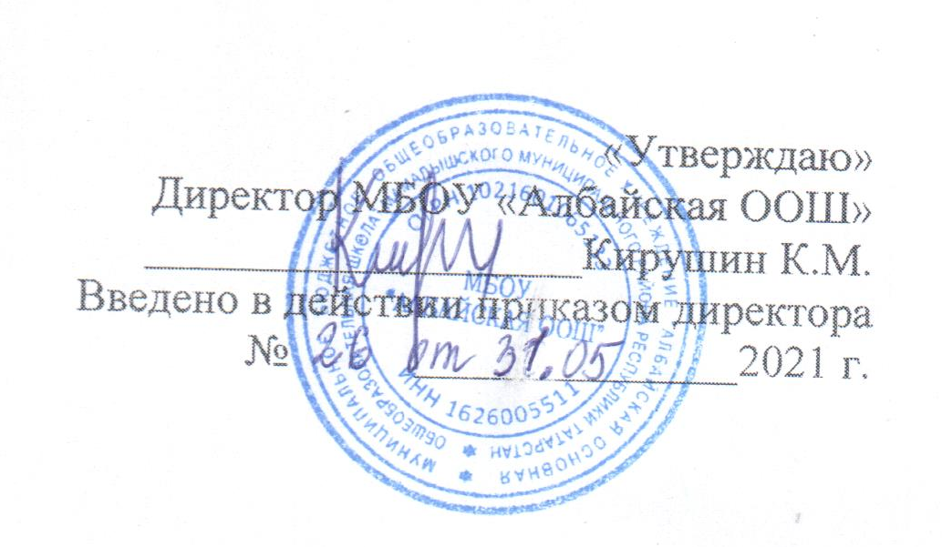

Положение об учебном кабинете
муниципального бюджетного общеобразовательного учреждения
«Албайская основная общеобразовательная школа»

- Общие положения
  - Настоящее Положение об учебном кабинете (далее – Положение) разработано в соответствии с пунктом 2 части 3 статьи 28 Федерального закона от 29.12.2012г. №273-ФЗ «Об образовании в Российской Федерации», уставом муниципального бюджетного общеобразовательного учреждения «Албайская основная общеобразовательная школа» .
  - Учебный кабинет – специально оборудованное учебное помещение, в котором проводится учебная, индивидуальная и внеклассная работа с обучающимися в полном соответствии с действующими государственными образовательными стандартами, учебным планом и программами муниципального бюджетного общеобразовательного учреждения «Албайская основная общеобразовательная школа» а также методическая работа по предмету с целью повышения эффективности и результативности образовательного процесса.
  - Учебные кабинеты создаются на основании приказа руководителя муниципального бюджетного общеобразовательного учреждения «Албайская основная общеобразовательная школа» (далее - учреждения).
  - Обучающиеся на ступени начального общего образования обучаются в закрепленных за каждым классом учебных помещениях.
  - Учебные кабинеты функционируют с учетом специфики учреждения в целях создания оптимальных условий для выполнения современных требований к организации образовательного процесса.
  - Оборудование учебного кабинета должно отвечать требованиям СанПиН 2.4.3648-20, охраны труда и здоровья участников образовательного процесса.
  - Площадь учебных кабинетов принимается из расчета 2,5 кв.м. на одного обучающегося при фронтальных формах учебных занятий, 3,5кв.м. – при групповых и индивидуальных.
Площадь и использование кабинетов информатики должны соответствовать гигиеническим требованиям, предъявляемым к видео дисплейным терминалам, персональным электронно-вычислительным машинам и организации работы.
  - Наличие лаборантской обязательно в кабинетах химии, физики, биологии, информатики.

- Оборудование учебного кабинета
  - Учебные кабинеты оснащаются техническими средствами обучения, учебно-наглядными пособиями, учебно-опытными приборами, измерительной аппаратурой, комплектами химических реактивов и другими необходимыми средствами обучения для организации образовательного процесса по данному учебному предмету в соответствии с действующими типовыми перечнями для общеобразовательных учреждений.
  - В учебном кабинете оборудуются удобные рабочие места индивидуального пользования для обучающихся в зависимости от их роста и наполняемости класса(группы) согласно санитарным требованиям, а также рабочее место для педагогического работника.
  - Рабочее место педагогического работника оборудуется столом, приставкой для демонстрационного оборудования и технических средств обучения, шкафами для хранения наглядных пособий, экспозиционными устройствами, классной доской, инструментами и приспособлениями в соответствии со спецификой преподаваемой дисциплины.
  - Каждый обучающийся обеспечивается рабочим местом за партой или столом в соответствии с действующими требованиями СанПиН 2.4.3648-20 организация рабочих мест обучающихся должна обеспечивать возможность выполнения практических и лабораторных работ в полном соответствии с практической частью образовательной программы, при этом необходимо учитывать требования техники безопасности, гарантировать безопасные условия для организации образовательного процесса.
  - В помещениях начальных классов, лабораториях, учебных кабинетах устанавливаются с учетом имеющихся возможностей, умывальники.
  - Кабинеты физики и химии должны быть оборудованы специальными демонстрационными столами. Для лучшей видимости учебно-наглядных пособий демонстрационный стол может быть установлен на подиум.
В кабинетах физики и химии устанавливают двухместные лабораторные столы. Лаборатория химии оборудуется вытяжными шкафами.
  - В кабинете иностранного языка желательно наличие лингафонных рецептивных установок.
  - Оформление учебного кабинета должно соответствовать требованиям современного дизайна для учебных помещений.

- Организация работы учебного кабинета
  - На базе учебного кабинета проводятся учебные занятия предметных кружков, образовательных факультативов, заседания творческих групп и т.д.
  - Основное содержание работы учебных кабинетов:
• проведение занятий по образовательной программе учебного плана, занятий дополнительного образования;
• создание оптимальных условий для качественного проведения образовательного процесса на базе учебного кабинета;
• подготовка методических и дидактических средств обучения;
• соблюдение мер для охраны здоровья обучающихся и педагогических работников, охраны труда, противопожарной защиты, санитарии и гигиены;
• участие в проведении смотров-конкурсов учебных кабинетов.

- Руководство учебным кабинетом
  - Руководство учебным кабинетом осуществляет заведующий кабинетом, назначаемый приказом руководителя учреждения из числа наиболее квалифицированных преподавателей данного предмета .
  - Оплата труда заведующему за руководство учебным кабинетом осуществляется в зависимости от результативности проводимой работы по обогащению и пополнению внешнего и внутреннего содержания кабинета в порядке, установленном «Положением об оплате труда работников муниципального бюджетного общеобразовательного учреждения «Албайская основная общеобразовательная школа».
Если оплата труда за заведование кабинетом не предусмотрена, учитель, назначенный заведующим кабинетом, выполняет установленный минимум по содержанию кабинета.
В минимум по содержанию кабинета входит:
- обеспечение безопасности обучающихся во время занятий в кабинете;
- проветривание кабинета во время перемен;
-своевременная подача заявок при выявлении отклонений от норм и требований СанПиН или недостатков ,которые могут привести к травмированию детей;
- обеспечение сохранности имеющего я в кабинете оборудования и оснащения;
- выключение электроприборов, освещения, закрытие окон, фрамуг, дверей в конце рабочего дня.
4.3. Заведующий учебным кабинетом:
• планирует работу учебного кабинета, в том числе организацию методической работы;
• максимально использует возможности учебного кабинета для осуществления образовательного процесса;
• обеспечивает своевременное ведение паспорта учебного кабинета и акта готовности учебного кабинета к началу нового учебного года по форме, установленной приказом руководителя учреждения;
• выполняет работу по обеспечению сохранности и обновлению технических средств обучения, пособий, демонстративных приборов, измерительной аппаратуры, лабораторного оборудования, других средств обучения;
• осуществляет контроль за санитарно-гигиеническим состоянием кабинета;
• принимает на ответственное хранение материальные ценности учебного кабинета, ведет их учет в установленном порядке.
• при нахождении обучающихся в учебном кабинете несет ответственность за соблюдение правил техники безопасности, санитарии, за охрану жизни и здоровья детей.

- Право собственности и распоряжение оборудованием учебного кабинета
5.1. Оборудование учебного кабинета, приобретенное на средства учредителя, является неотъемлемым имуществом учреждения,которым оно распоряжается на основании Устава и договора с учредителем.
5.2. оборудование и оснащение учебного кабинета, созданное педагогическими работниками во время их работы в штатной должности работника учреждения без привлечения личных материально-финансовых ресурсов, а также материальные ценности, приобретенные по решению и на средства родителей (законных представителей) и переданные в дар учреждению для использования в данном учебном кабинете, принадлежит учреждению на праве собственности. Эти материальные ценности должны при поступлении ставиться на учет учреждения.
5.3. Оборудование и оснащение учебного кабинета, приобретенное за счет личных финансовых средств педагогического работника, принадлежит данному педагогическому работнику учреждения.
5.4. Ответственный за учебный кабинет, другие работники учреждения, работающие в данном учебном кабинете, обучающиеся обязаны бережно относиться к материальным ценностям, находящимся в нем.
Материальную ответственность за материальные ценности ,указанные в п.п.5.1, 5.2. и находящихся в учебном кабинете, несет работник (заведующий кабинетом ,учитель, работающий в кабинете).

- Права и обязанности участников образовательного процесса
  - Администрация учреждения обязана:
• определять порядок использования оборудования учебных кабинетов;
• следить за выполнением требований к санитарно-гигиеническим характеристикам и нормам техники безопасности;
• обеспечивать сохранность оборудования учебного кабинета во внеурочное время и его санитарно-гигиеническое обслуживание по окончании учебных занятий.
  - Заведующий учебным кабинетом обязан:
• обеспечивать здоровье и безопасность жизнедеятельности обучающихся во время проведения уроков, консультаций, элективных курсов и иных мероприятий, предусмотренных учебным планом и планом воспитательной работы;
• принимать своевременные меры по подаче заявок на ремонт мебели, электрооборудования и электросетей;
• обеспечивать сохранность имеющегося в кабинете оборудования и оснащения;
• следить за озеленением учебного кабинета;
• обеспечивать учебный кабинет различной учебно-методической документацией, каталогами, справочниками, инструкциями с привлечением внебюджетных средств;
• составлять перспективный план развития и план развития и работы учебного кабинета на текущий учебный год, вести контроль выполнения данных планов;
• обеспечивать надлежащий уход за имуществом;
• вести инвентарную ведомость кабинета, обеспечивать своевременное списание в установленном порядке пришедшего в негодность оборудования,приборов и другого имущества;
• вести паспорт учебного кабинета, принимать необходимые меры к составлению акта готовности учебного кабинета к началу нового учебного года;
• организовывать внеклассную работу по предмету (консультации, дополнительные занятия, заседания клубов и др.), отражать ее в расписании работы учебного кабинета;
• обеспечивать соблюдение правил техники безопасности, наличие правил поведения в кабинете, проводить соответствующие инструктажи с обучающимися с отметкой в журнале, где это предусмотрено;
• проводить работу по созданию банка творческих работ учителя и обучающихся.
  - Заведующий учебным кабинетом имеет право:
• ставить перед администрацией учреждения вопросы по улучшению работы учебного кабинета.
• по итогам осмотра получать поощрения в виде денежной премии лично или для развития кабинета (при наличии средств в бюджете учреждения).

